**LAPORAN PRAKTIKUM**

**PEMROGRAMAN WEB DINAMIS**

**MODUL 6 (Tugas)**

**Nama : Zulfa Fajrul Falah**

**NIM : L200170149**

1. Input data dan klik tambahkan

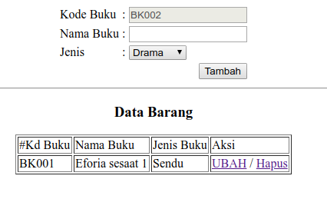

Setelah Data baru ditambahkan

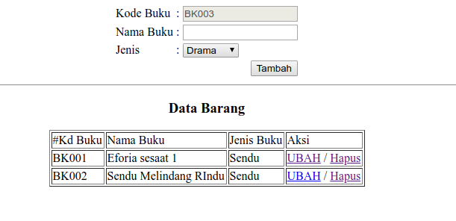

1. Klik ubah untuk Ubah data

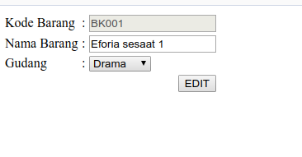

1. Klik hapus untuk menghapus data

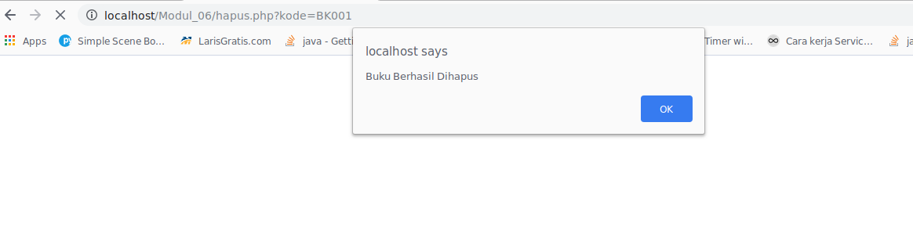

**Note :**

Source code terlampir